LAPORAN APLIKASI BPI
PEMODELAN PROSES BISNIS SISRI
TUGAS AKHIR

Disusun Oleh Kelompok 6:
Achmad Lutfi Madhani 230411100059
Maharani Putri Mindartik 230411100049
Dicky Prasetyo 230411100166
Harits Putra Junaidi 230411100003
Mohamad Askhab Firdaus 230411100067
Roni Firnanda 230411100025
Moch Sigit Aringga 230411100104

Mata Kuliah :
Pemodelan Proses Bisnis - A
Tahun Ajaran:
Ganjil 2025/2026

PRODI TEKNIK INFORMATIKA
FAKULTAS TEKNIK
UNIVERSITAS TRUNOJOYO MADURA
2025
DAFTAR ISI

BAB I

PENDAHULUAN

Latar Belakang
Pemanfaatan teknologi informasi memiliki peran yang sangat penting dalam meningkatkan efisiensi kegiatan administrasi di perguruan tinggi, termasuk dalam pengelolaan tugas akhir atau skripsi. Di Fakultas Teknik Universitas Trunojoyo Madura (FT UTM), pengelolaan skripsi telah ditunjang oleh sebuah sistem berbasis web, yaitu Sistem Informasi Skripsi (SISRI). Sistem ini dikembangkan untuk mempermudah mahasiswa, dosen, koordinator program studi, serta admin dalam melaksanakan seluruh tahapan skripsi, mulai dari pengajuan topik hingga pelaksanaan sidang.
Walaupun SISRI telah digunakan sebagai alat bantu utama, diperlukan evaluasi berkala terhadap proses bisnis yang berjalan untuk memastikan alur kerja tetap optimal. Berdasarkan panduan penggunaan tahun 2023, terdapat beberapa aktor yang berperan, seperti Admin UTM, Dosen, Koordinator Program Studi, dan Mahasiswa, yang masing-masing memiliki rangkaian tugas saling berkaitan. Namun, dalam pelaksanaannya, masih ditemukan sejumlah ketidakefisienan, misalnya waktu tunggu validasi yang masih dilakukan secara manual, proses revisi yang tidak sepenuhnya terpantau sistem, serta administrasi berita acara yang belum terdigitalisasi secara menyeluruh.
Penerapan Business Process Improvement (BPI) menjadi pendekatan strategis untuk menelaah proses yang sedang berjalan serta merancang proses yang lebih baik. Melalui pendekatan ini, diharapkan hambatan proses dapat dihilangkan, alur validasi menjadi lebih jelas, serta fitur penting seperti tanda tangan digital dan notifikasi real-time dapat terintegrasi ke dalam model proses bisnis yang baru.
Pada proyek akhir mata kuliah Pemodelan Proses Bisnis ini, penulis menyusun rancangan Business Process Improvement (BPI) untuk SISRI dengan memodelkan ulang alur pengajuan tugas akhir hingga penyerahan tugas akhir agar lebih efisien, transparan, dan terintegrasi, serta melengkapi upaya perbaikan tersebut dengan implementasi teknis pada aplikasi SISRI yang telah ada untuk memastikan bahwa proses bisnis dapat dijalankan secara optimal dan benar-benar memberikan peningkatan efisiensi.

Rumusan Masalah
Berdasarkan latar belakang tersebut, rumusan masalah dalam laporan ini dirumuskan sebagai berikut:
- Bagaimana gambaran proses bisnis pengajuan skripsi hingga pelaksanaan sidang yang berjalan saat ini pada SISRI di Fakultas Teknik Universitas Trunojoyo Madura?
- Apa saja permasalahan atau bentuk inefisiensi yang muncul dalam proses bisnis SISRI yang sedang berjalan?
- Bagaimana rancangan perbaikan proses bisnis (Business Process Improvement) yang diusulkan untuk meningkatkan efisiensi pengelolaan skripsi dari tahap pengajuan topik hingga penyelesaian sidang?
- Bagaimana implementasi rancangan BPI tersebut ke dalam pembangunan aplikasi sistem informasi skripsi berbasis web?

Tujuan
Tujuan penyusunan laporan proyek akhir ini adalah sebagai berikut:
- Mendokumentasikan serta memodelkan proses bisnis yang saat ini diterapkan pada sistem SISRI berdasarkan panduan resmi yang berlaku.
- Mengidentifikasi kekurangan dan kebutuhan pengembangan pada proses bisnis yang berjalan.
- Menghasilkan rancangan Business Process Improvement (BPI) yang mencakup digitalisasi berita acara, validasi berjenjang, dan integrasi penilaian untuk mempercepat proses kelulusan mahasiswa.
- Membangun dan mengimplementasikan aplikasi sistem informasi skripsi yang baru berdasarkan rancangan proses bisnis yang telah diperbaiki.

Batasan
Agar pembahasan lebih fokus, batasan masalah dalam laporan ini ditetapkan sebagai berikut:
- Objek Penelitian: Sistem Informasi Skripsi (SISRI) yang digunakan di lingkungan Fakultas Teknik Universitas Trunojoyo Madura.
- Ruang Lingkup Proses: Analisis proses bisnis dibatasi mulai dari tahap Mahasiswa mengajukan topik hingga tahap pendaftaran sidang skripsi dan penyenyerahan tugas akhir.
- Aktor yang Terlibat: Pemodelan mencakup aktivitas Mahasiswa, Dosen (Pembimbing dan Penguji), Koordinator Program Studi, serta Admin/Sistem.
- Fokus Pembahasan: Penelitian berfokus pada pemodelan dan perbaikan alur proses bisnis (BPMN), dan mencakup pembuatan kode program serta implementasi teknis aplikasi.

BAB II
PEMBAHASAN

  - Pemodelan Proses Bisnis Awal
Pemodelan Proses Bisnis (Business Process Modeling) adalah teknik atau metode untuk menggambarkan alur kerja (workflow) suatu proses dalam organisasi secara visual maupun tekstual. Tujuannya adalah untuk memahami bagaimana suatu proses berjalan, siapa yang terlibat, apa saja aktivitas yang dilakukan, serta bagaimana aliran informasi atau dokumen bergerak dari satu tahap ke tahap berikutnya.Pemodelan proses bisnis digunakan untuk membantu sebuah organisasi dalam menganalisis, memperbaiki, dan mengoptimalkan proses agar menjadi lebih efektif dan efisien.
Berikut ini merupakan pemodelan proses bisnis awal untuk pengajuan tugas akhir yang telah disusun oleh kelompok kami sebagai gambaran alur kerja yang mencakup setiap tahapan, pihak yang terlibat, serta interaksi yang terjadi selama proses pengajuan berlangsung.
- Diagram Alur Proses Bisnis Tugas Akhir
Pada pemodelan proses bisnis awal, alur Tugas Akhir terdiri atas sembilan tahapan utama yang menjelaskan proses mulai dari pengajuan hingga penyelesaian Tugas Akhir(Sidang).
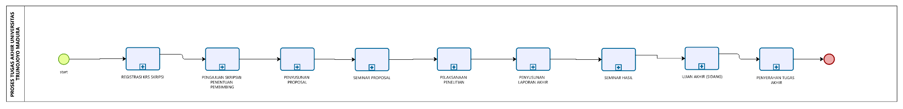
- Registrasi KRS Skripsi
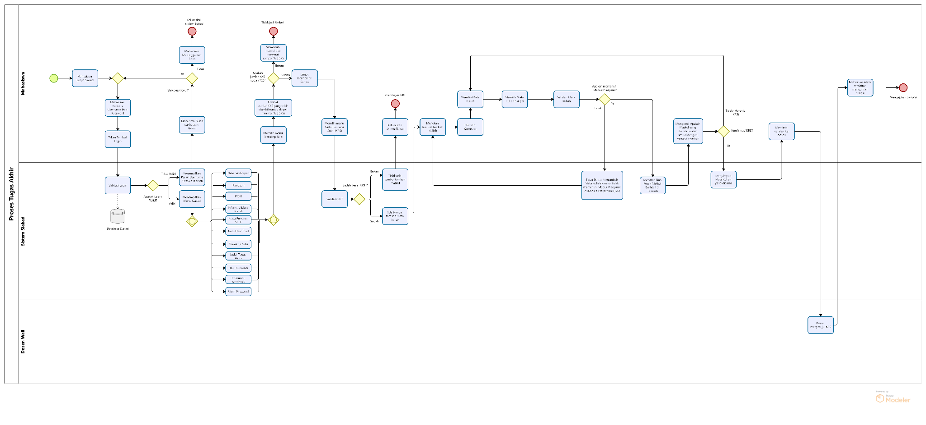
Penjelasan Alur :
Mahasiswa melakukan login pada sistem SIAKAD untuk mengakses menu pengajuan KRS Skripsi. Sistem kemudian melakukan verifikasi terhadap pemenuhan syarat SKS dan status pembayaran UKT. Apabila kedua syarat terpenuhi, mahasiswa dapat memilih dosen pembimbing, semester, serta mata kuliah yang diperlukan. Sistem selanjutnya memvalidasi mata kuliah dan prasyarat akademik. Jika seluruh persyaratan dinyatakan sesuai, mahasiswa melakukan konfirmasi KRS, yang kemudian diajukan kepada dosen wali untuk disetujui. Setelah memperoleh persetujuan, pengajuan skripsi dinyatakan berhasil.
- Pengajuan Skripsi dan Penentuan Dosen Pembimbing
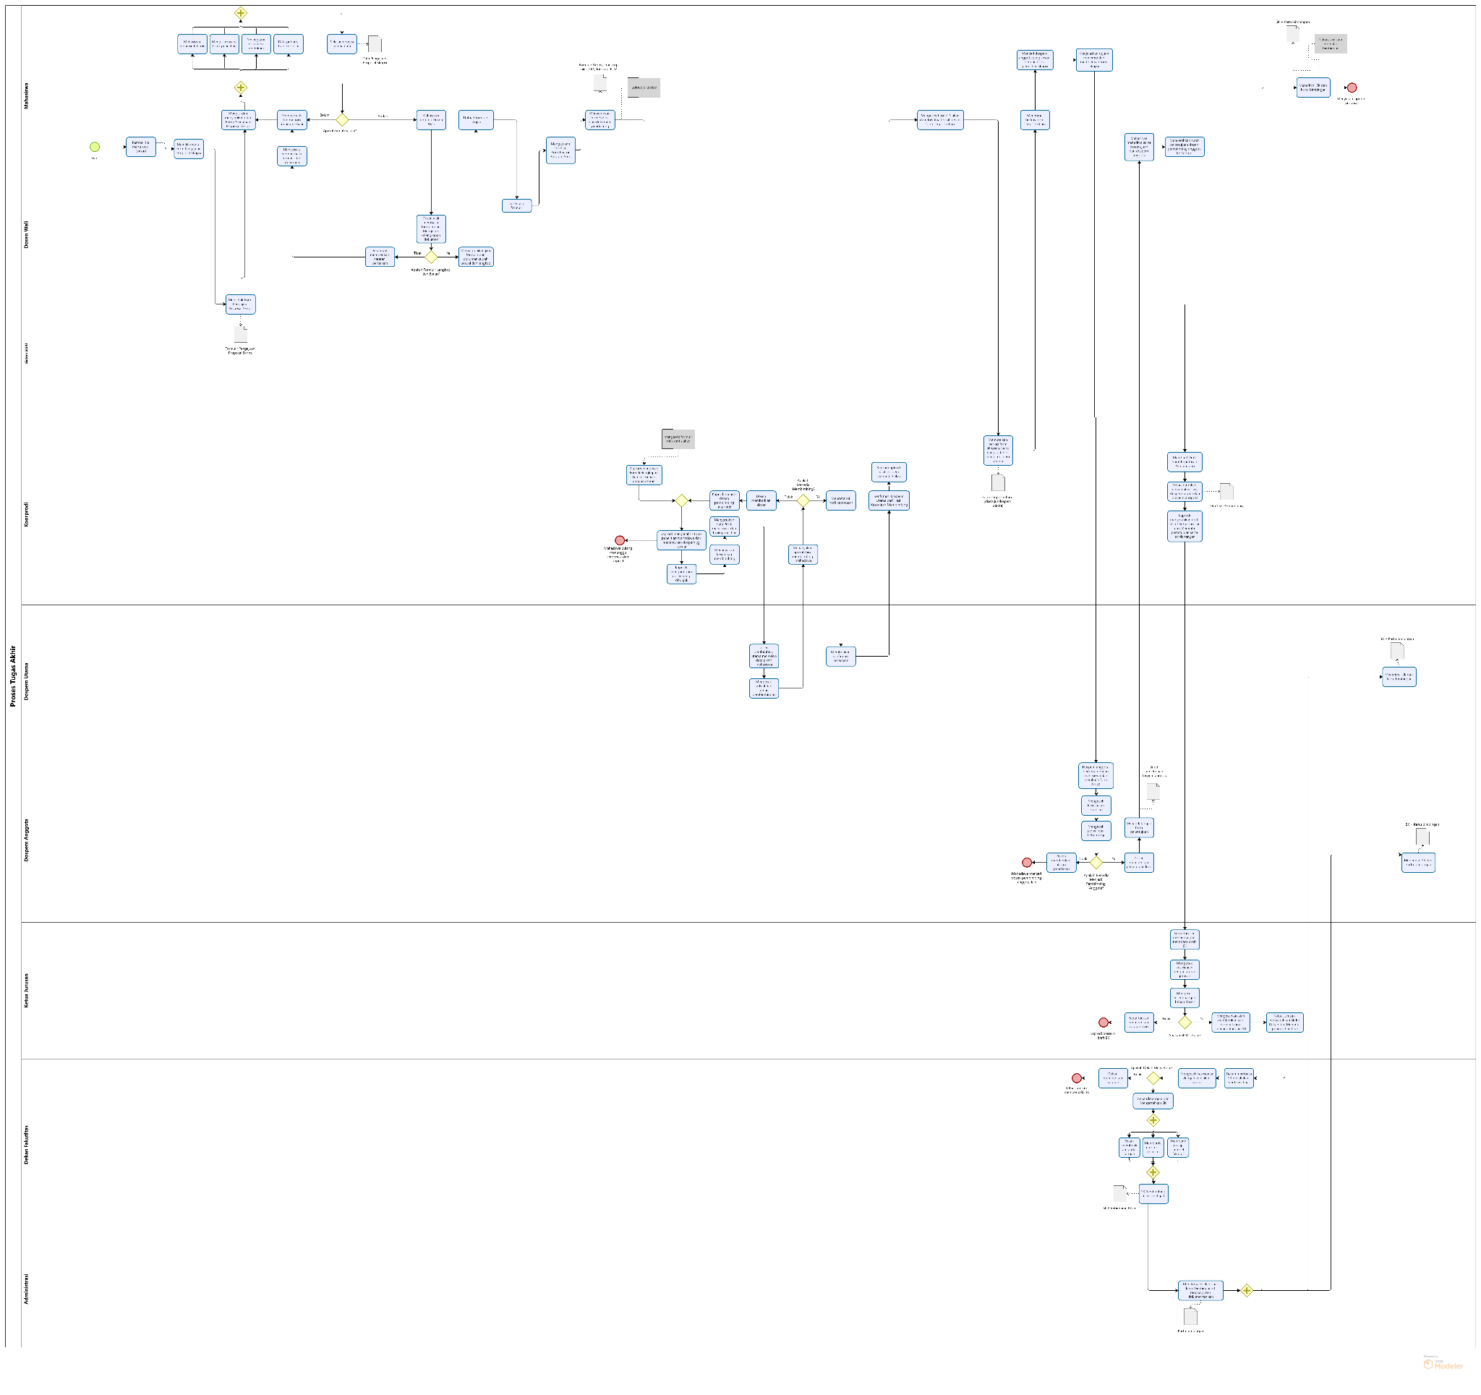
Penjelasan Alur :
Proses dimulai dari mahasiswa yang mengajukan judul skripsi melalui sistem. Pengajuan tersebut kemudian diperiksa oleh pihak Prodi untuk memastikan kelengkapan dan kesesuaiannya. Setelah itu, Kaprodi melakukan evaluasi dan menentukan apakah judul dapat diterima atau perlu direvisi. Apabila judul disetujui, Kaprodi menetapkan dosen pembimbing sesuai bidang keahlian.Kaprodi kemudian membuatkan sk dan kartu bimbingan yang nantinya akan diberikan kepada mahasiswa,dan mahasiswa akan menerima sk dan kartu bimbingan dari kaprodi yang nantinya akan digunakan untuk bimbingan sampai skripsi tuntas.
- Bimbingan dan Penyusunan Proposal
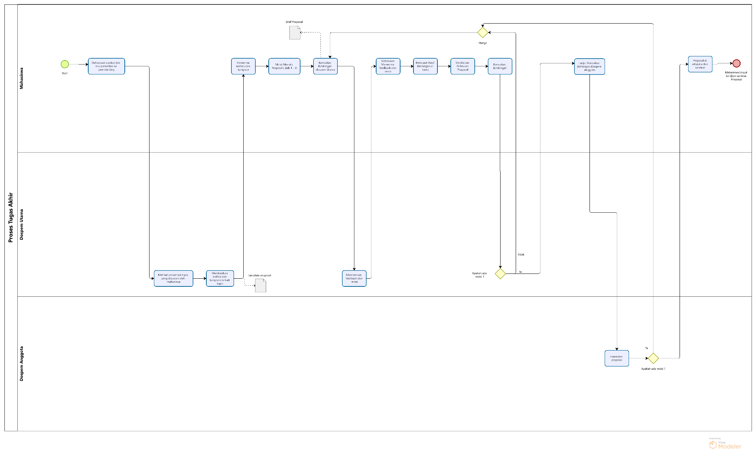
Penjelasan Alur :
Proses dimulai ketika mahasiswa menyusun dan menyerahkan draf proposal kepada Dosen Pembimbing Utama untuk diperiksa. Jika belum sesuai, mahasiswa diminta melakukan revisi hingga memperoleh persetujuan. Setelah itu, draf diperiksa oleh Dosen Pembimbing Anggota dengan mekanisme yang sama, yaitu perbaikan apabila diperlukan. Alur berakhir ketika kedua pembimbing memberikan persetujuan penuh, sehingga proposal dinyatakan final dan siap diajukan ke tahap seminar.
- Seminar Proposal
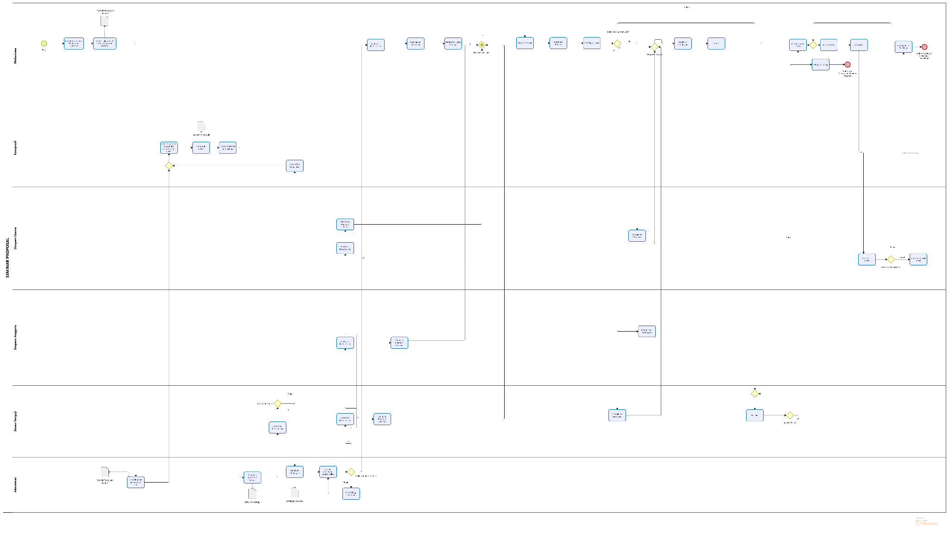Penjelasan Alur :
Proses dimulai dengan mahasiswa mendaftar seminar dan menyerahkan seluruh berkas persyaratan. Bagian administrasi memverifikasi kelengkapan dokumen dan mengembalikannya jika terdapat kekurangan. Setelah berkas dinyatakan valid, Kaprodi menetapkan jadwal seminar serta menunjuk dosen penguji. Mahasiswa kemudian melaksanakan seminar sesuai jadwal dan mempresentasikan proposalnya. Setelah sesi tanya jawab, penguji dan pembimbing menetapkan hasil seminar. Proses ditutup dengan penerbitan berita acara serta penyampaian catatan revisi apabila diperlukan.
- Pelaksanaan Penelitian
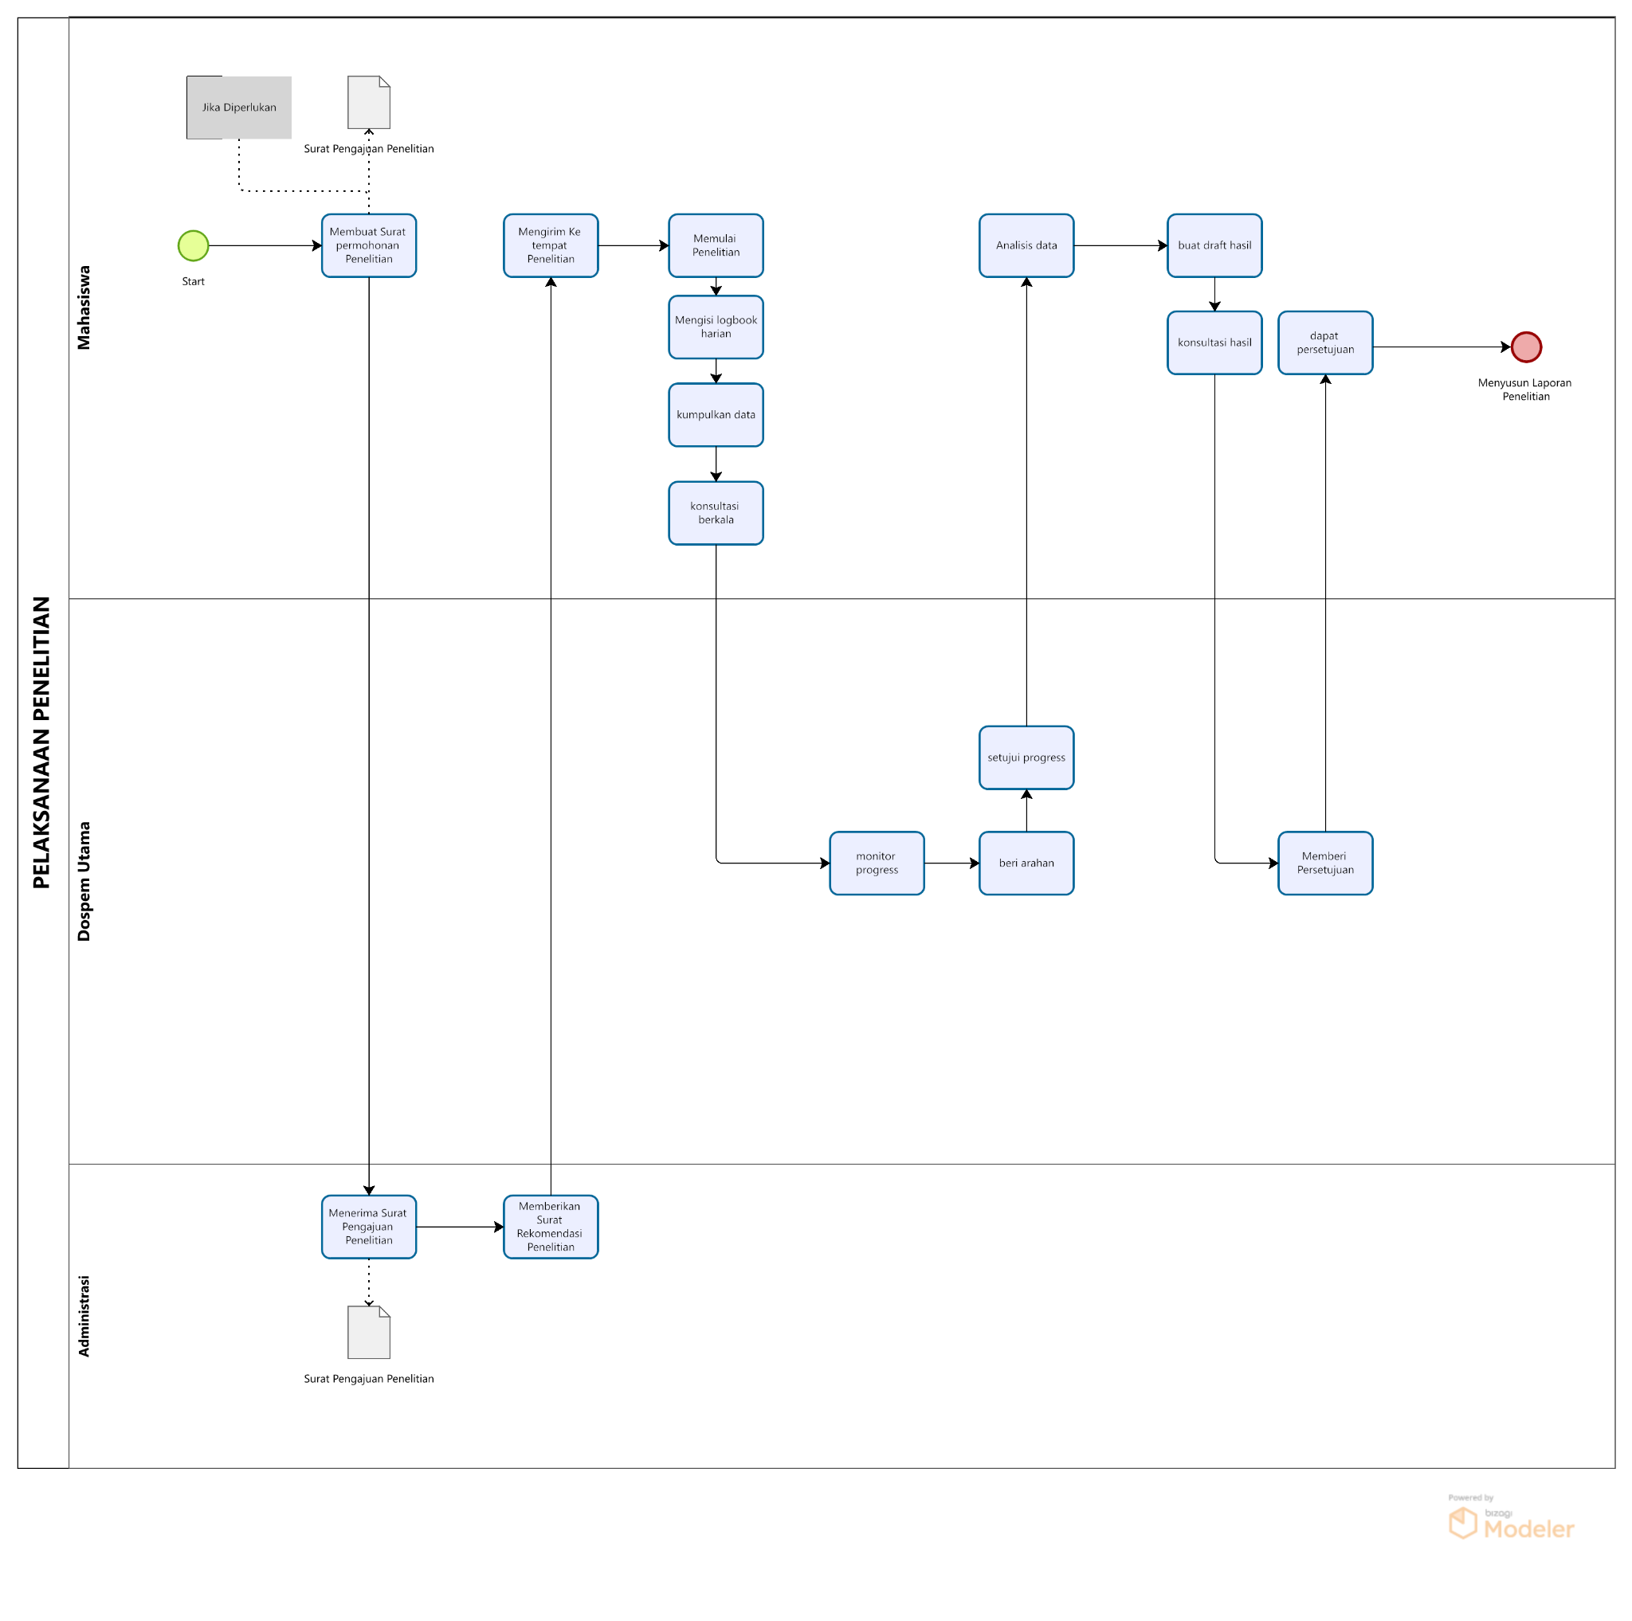
Penjelasan Alur :
Proses penelitian dimulai dengan mahasiswa mengurus surat permohonan penelitian dan menyerahkannya kepada bagian administrasi hingga diterbitkan surat rekomendasi yang dikirimkan ke lokasi penelitian. Setelah memperoleh izin, mahasiswa melaksanakan penelitian lapangan, mengisi logbook, dan mengumpulkan data secara sistematis. Selama penelitian berlangsung, mahasiswa melakukan konsultasi berkala dengan Dosen Pembimbing Utama untuk pemantauan progres dan arahan teknis. Setelah data terkumpul, mahasiswa melakukan analisis dan menyusun draf hasil penelitian yang kemudian ditelaah oleh dosen. Tahap ini berlanjut secara berulang hingga dosen memberikan persetujuan. Setelah memperoleh persetujuan akhir, mahasiswa melanjutkan penyusunan laporan penelitian secara lengkap sebagai output akhir dari proses penelitian.
- Penyusunan Laporan Akhir
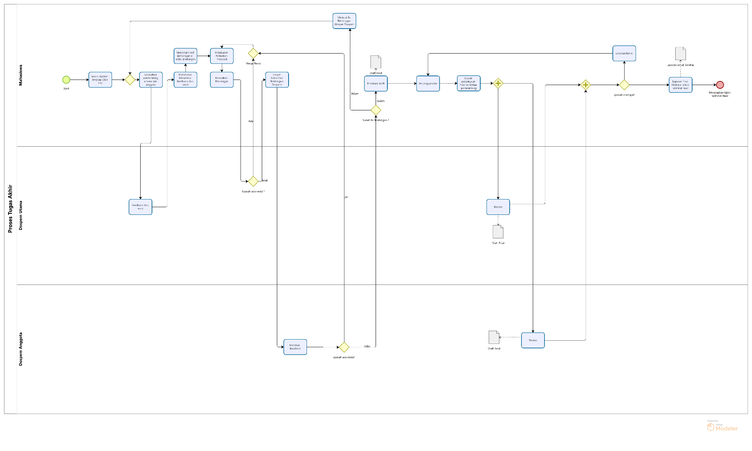Penjelasan Alur :
Proses penyusunan laporan akhir dimulai dengan mahasiswa menyusun draf laporan secara lengkap berdasarkan hasil penelitian. Draf tersebut diserahkan kepada Dosen Pembimbing Utama untuk ditelaah; apabila terdapat kekurangan, mahasiswa melakukan revisi hingga mendapat persetujuan (ACC). Setelah itu, draf diserahkan kepada Dosen Pembimbing Anggota untuk validasi kelengkapan dan kesesuaian laporan, dengan revisi dilakukan jika diperlukan. Proses bimbingan dinyatakan selesai ketika kedua pembimbing memberikan tanda tangan persetujuan. Dokumen laporan akhir yang telah disahkan ini kemudian menjadi syarat utama bagi mahasiswa untuk mendaftar Seminar Hasil.
- Seminar Hasil
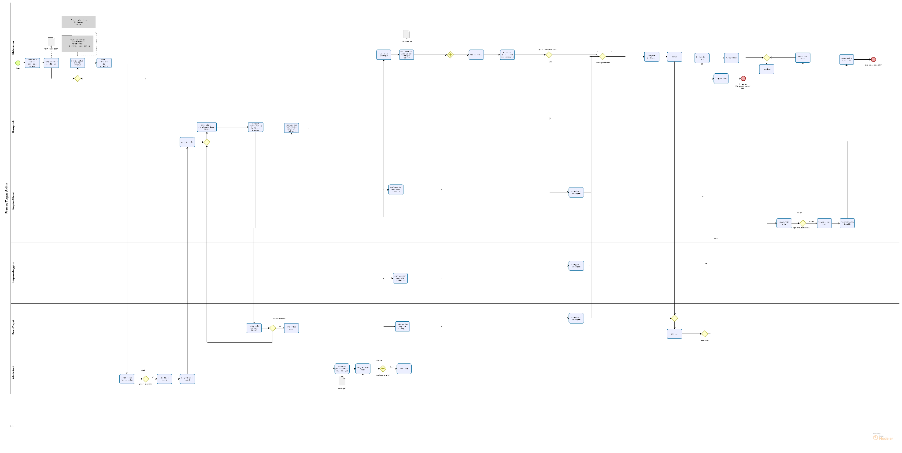Penjelasan Alur :
Proses seminar hasil dimulai dengan mahasiswa mendaftar dengan menyerahkan draf laporan penelitian beserta dokumen pendukung kepada bagian administrasi, yang kemudian memverifikasi kelengkapan berkas. Setelah berkas dinyatakan lengkap, program studi menetapkan jadwal seminar, menunjuk dosen penguji dan pembimbing, serta mengirimkan undangan resmi kepada pihak terkait. Mahasiswa mempresentasikan hasil penelitiannya di hadapan forum seminar, diikuti sesi tanya jawab dan diskusi. Dosen penguji dan pembimbing menilai presentasi, dengan keputusan berupa lulus tanpa revisi, lulus dengan revisi, atau pengulangan seminar. Apabila revisi diperlukan, mahasiswa melakukan perbaikan sesuai catatan penguji. Setelah disetujui, berita acara seminar disahkan dan mahasiswa siap melanjutkan ke Sidang Skripsi.
- Ujian Akhir (Sidang)
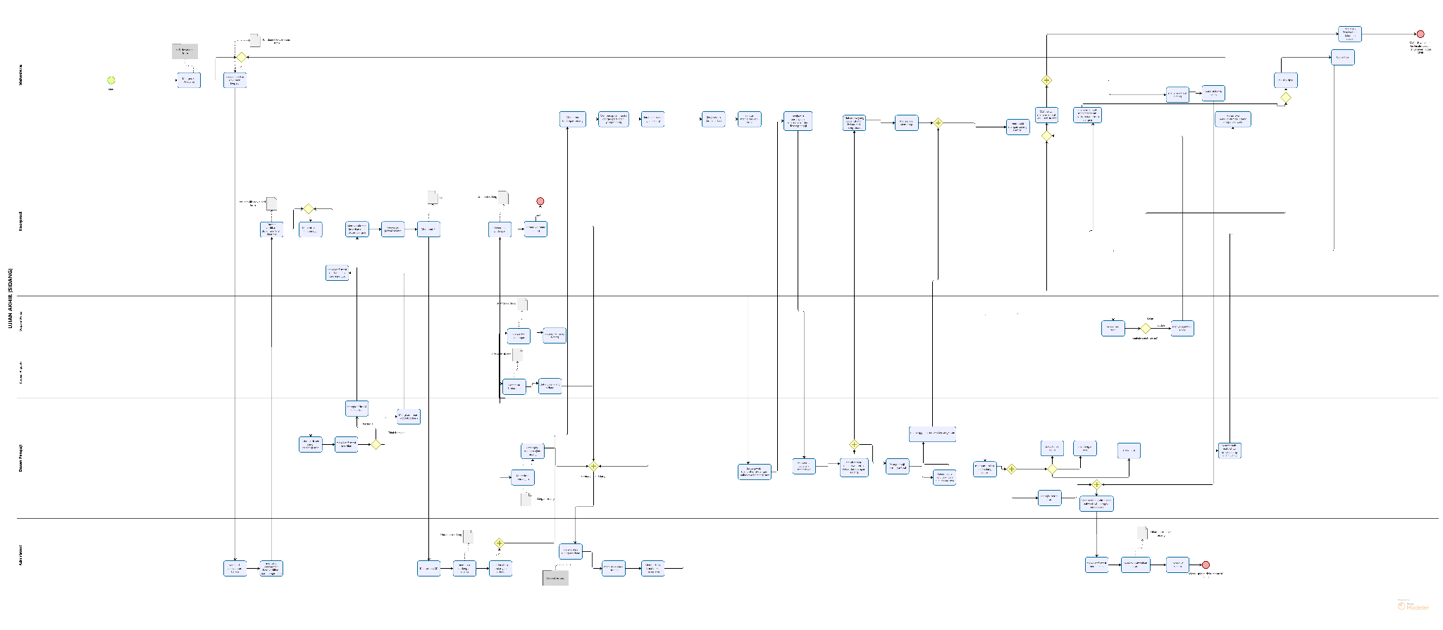Penjelasan Alur :
Proses sidang skripsi dimulai dengan mahasiswa mendaftar dengan menyerahkan berkas lengkap, meliputi laporan skripsi final yang telah disetujui pembimbing, transkrip nilai, bukti bebas tanggungan, dan persyaratan administrasi lainnya. Bagian administrasi memverifikasi kelayakan berkas; jika lengkap, berkas diproses lebih lanjut, jika tidak, dikembalikan untuk dilengkapi. Selanjutnya, Ketua Program Studi menetapkan jadwal sidang dan menunjuk Majelis Penguji, kemudian mengirimkan undangan resmi kepada mahasiswa dan dosen terkait. Pada hari sidang, mahasiswa mempresentasikan hasil penelitiannya diikuti sesi tanya jawab dan pembelaan (defense) di hadapan Majelis Penguji. Setelah itu, Dewan Penguji mengadakan rapat tertutup untuk menentukan hasil sidang berupa status kelulusan dan nilai akhir. Mahasiswa yang lulus, dengan atau tanpa catatan revisi, wajib melakukan perbaikan laporan sesuai masukan penguji; setelah disetujui dan ditandatangani seluruh penguji serta pembimbing, skripsi disahkan dan mahasiswa berhak mengikuti yudisium atau wisuda.
- Penyerahan Tugas Akhir
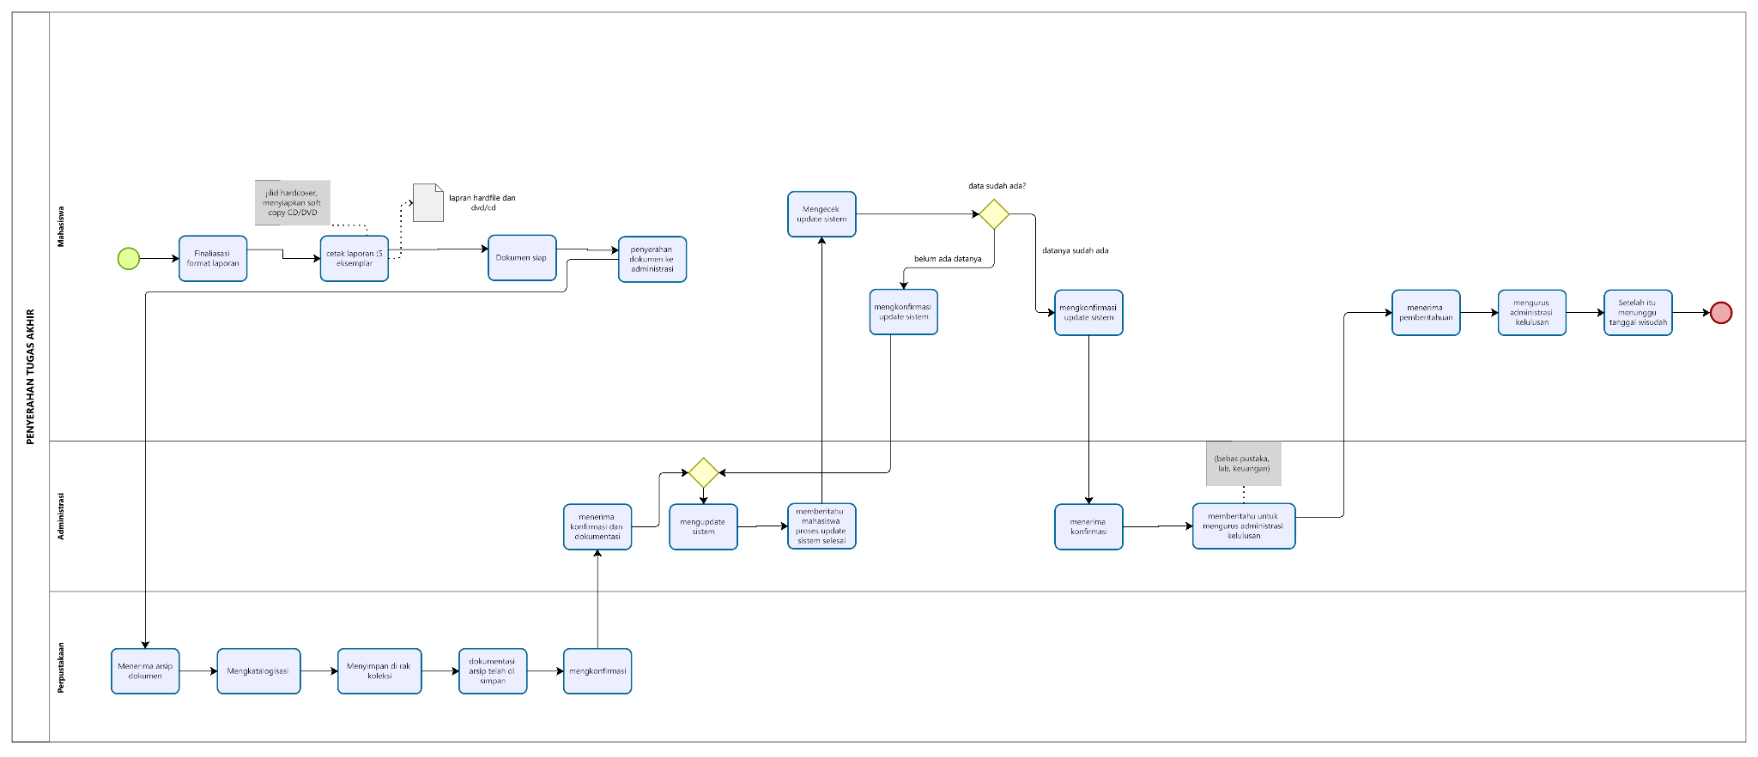Penjelasan Alur :
Proses penyerahan tugas akhir dimulai dengan mahasiswa memfinalisasi laporan, mencetak lima eksemplar jilid hardcover, dan menyiapkan softcopy dalam bentuk CD/DVD, yang kemudian diserahkan ke bagian administrasi. Dokumen diteruskan ke perpustakaan untuk proses pengarsipan dan katalogisasi, setelah itu konfirmasi pengarsipan dikirim kembali ke administrasi untuk pemutakhiran data sistem. Mahasiswa mengecek dan memverifikasi status data tugas akhir; apabila data belum ada atau perlu perbaikan, administrasi melakukan update ulang. Setelah validitas data dikonfirmasi, mahasiswa menyelesaikan administrasi kelulusan, termasuk bebas pustaka, laboratorium, dan administrasi keuangan. Proses dinyatakan selesai ketika semua kewajiban terpenuhi, dan mahasiswa tinggal menunggu pengumuman tanggal wisuda.
Sembilan tahapan yang telah kami uraikan merupakan hasil pemodelan proses bisnis awal yang disusun oleh kelompok kami sebagai landasan dalam perancangan sistem tugas akhir. Pemodelan ini memberikan gambaran menyeluruh mengenai alur kegiatan mahasiswa, dosen pembimbing, penguji, serta pihak administrasi mulai dari perencanaan penelitian hingga penyerahan tugas akhir dan kelulusan, sehingga setiap tahapan akademik dapat dilaksanakan secara sistematis dan sesuai prosedur yang berlaku.
  - Pemodelan BPI
- Main
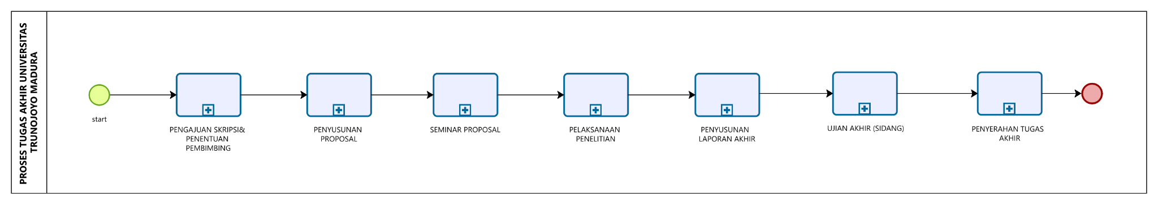
Penjelasan Alur: Melalui analisis Business Process Improvement (BPI), alur Tugas Akhir diringkas dari 9 tahap menjadi 7 tahap. Efisiensi ini dicapai dengan menghapus aktivitas redundan, mengintegrasikan administrasi manual ke sistem SISRI, dan mempersingkat validasi, sehingga penyelesaian Tugas Akhir menjadi lebih cepat dan efisien
- Pengajuan Skripsi dan Penentuan Pembimbing
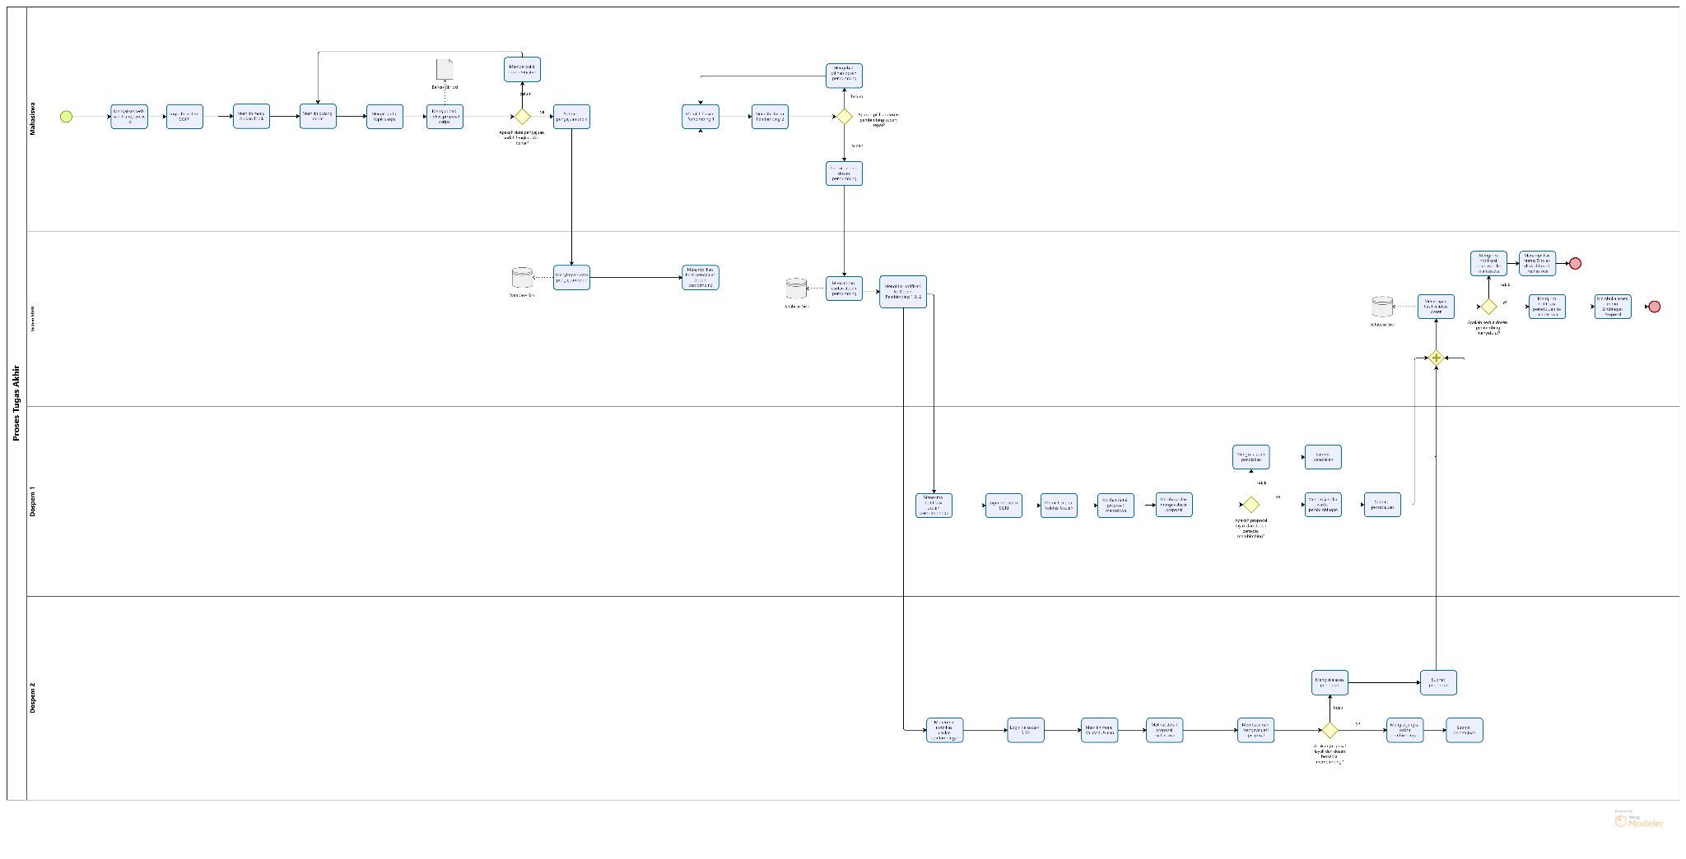
Penjelasan Alur: Perbedaan terletak pada transformasi proses dari sebagian manual menjadi sepenuhnya berbasis sistem, model awal (As-Is) mengharuskan mahasiswa mengakses SIAKAD terlebih dahulu untuk validasi KRS secara terpisah dan Kaprodi masih mencari dosen pembimbing secara manual, sedangkan model BPI (To-Be) mengintegrasikan validasi tersebut sehingga mahasiswa dapat langsung mengakses SISRI untuk mengajukan topik serta memilih dosen pembimbing secara mandiri, yang menjadikan alur kerja jauh lebih ringkas dan efisien secara waktu.
- Penyusunan Proposal
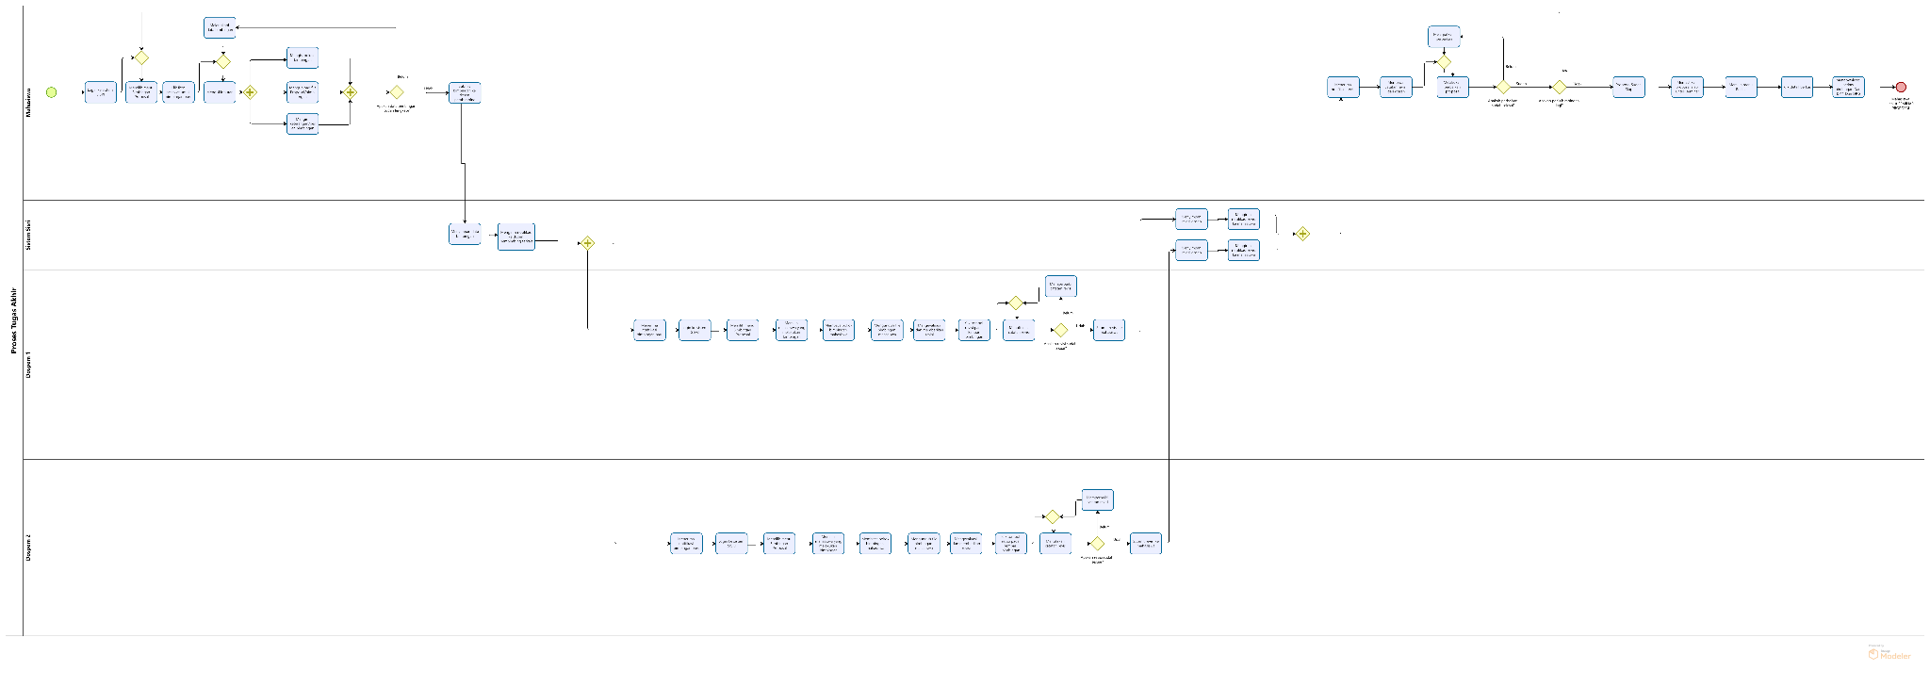
Penjelasan Alur: Perbedaan terletak pada digitalisasi interaksi bimbingan, model awal (As-Is) mengandalkan konsultasi dan pertukaran revisi dokumen secara manual atau tatap muka, sedangkan model BPI (To-Be) memfasilitasi seluruh proses tersebut melalui menu Bimbingan Proposal di dalam sistem SISRI. Fitur ini memungkinkan dosen untuk memberikan evaluasi dan catatan revisi secara daring, serta didukung oleh fitur notifikasi antara mahasiswa dan dosen, sehingga proses perbaikan dan pengunggahan proposal dapat dilakukan secara lebih cepat.
- Seminar Proposal
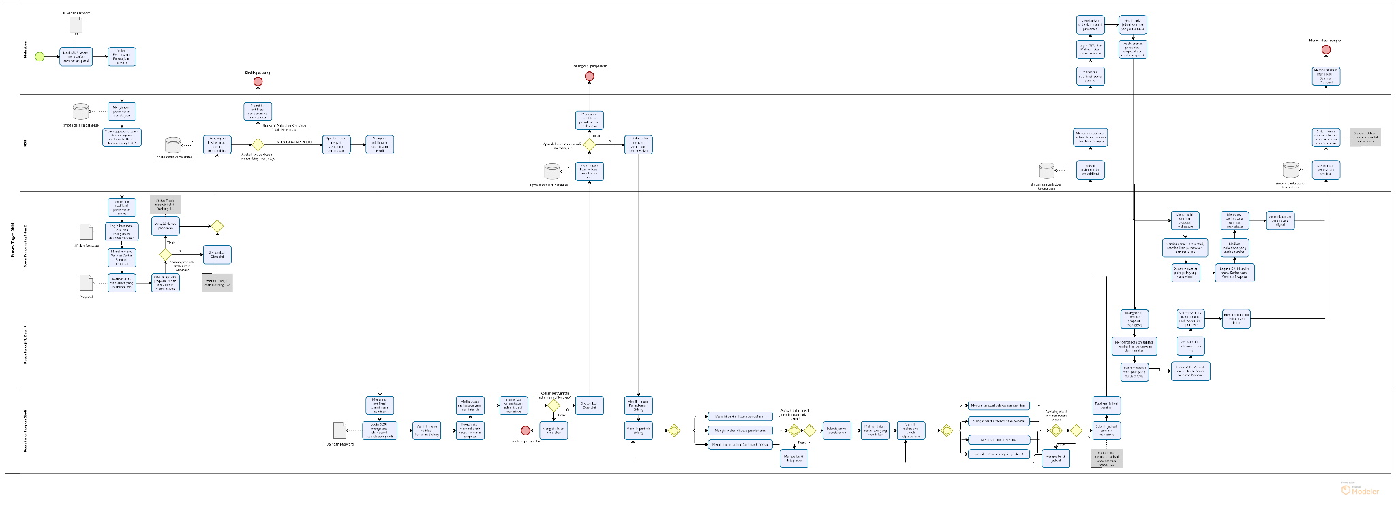
Penjelasan Alur: Perubahan signifikan terjadi di mana proses manual yang sebelumnya mengharuskan Kaprodi menghubungi dosen satu per satu untuk menyusun jadwal dan menyerahkannya ke bagian administrasi, kini telah digantikan oleh sistem yang terintegrasi. Jika pada model awal (As-Is) catatan revisi, administrasi dan konsultasi dilakukan secara fisik atau tatap muka, maka pada model BPI (To-Be), seluruh alur kerja terpusat di SISRI, memungkinkan mahasiswa mengakses perizinan sidang secara daring, memfasilitasi Kaprodi dalam melakukan penjadwalan dan publikasi otomatis, serta mendukung proses review berita acara, input revisi, hingga penggunaan tanda tangan digital.
- Pelaksanaan Penelitian
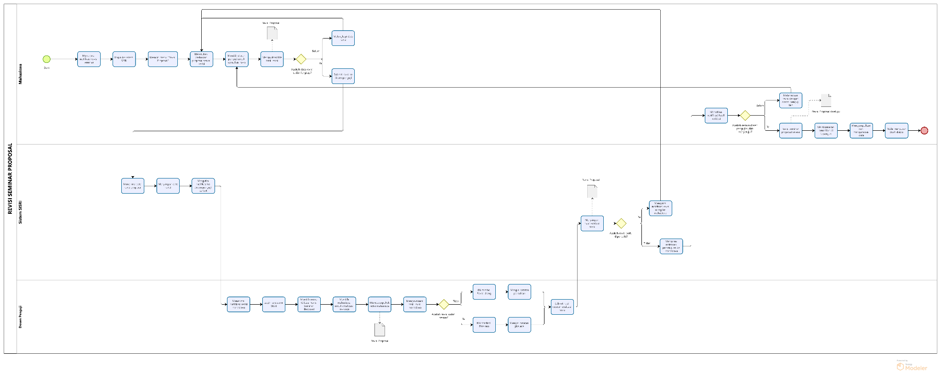
Penjelasan Alur: Perbedaan terletak pada pergeseran dari administrasi manual menuju integrasi sistem digital. Pada model awal (As-Is), mahasiswa harus mengurus surat perizinan dan rekomendasi penelitian secara fisik melalui bagian administrasi serta melakukan konsultasi logbook harian. Pada model BPI (To-Be) memfasilitasi seluruh alur tersebut termasuk revisi pasca-seminar melalui sistem SISRI yang memungkinkan pengunggahan dokumen, validasi daring oleh dosen, serta notifikasi, sehingga proses monitoring dan administrasi menjadi lebih efisien.
- Penyusunan Laporan Akhir
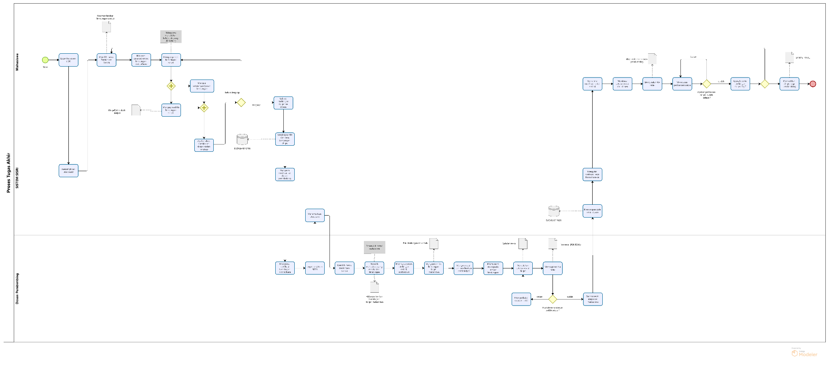
Penjelasan Alur: Perbedaan terletak pada integrasi sistem bimbingan. Pada model awal (As-Is), proses penyusunan laporan dan revisi Bab 1-5 dilakukan secara manual dengan interaksi berulang antara mahasiswa dan dosen pembimbing tanpa sistem terpusat, sedangkan pada model BPI (To-Be), seluruh alur bimbingan, mulai dari pengunggahan draft, pemberian feedback revisi oleh pembimbing, hingga validasi final, difasilitasi oleh sistem SISRI yang memungkinkan pelacakan riwayat bimbingan secara digital dan notifikasi real-time, sehingga proses menjadi lebih terstruktur dan efisien.
- Ujian Akhir (Sidang)
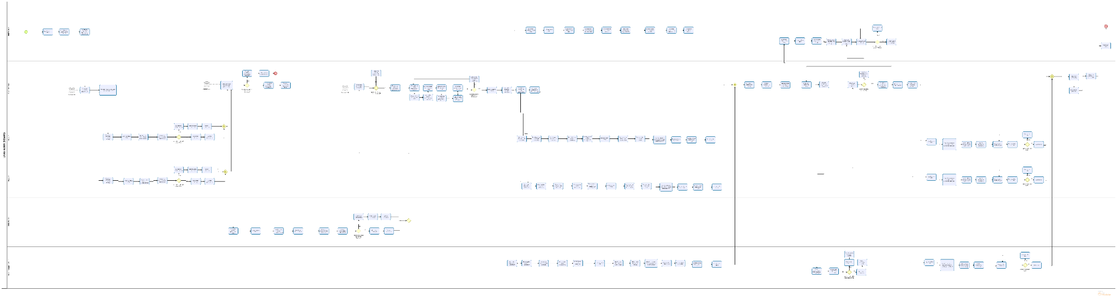
Penjelasan Alur: Perubahan terletak pada transformasi administrasi dari manual ke sistem terpusat. Pada model awal (As-Is), proses pendaftaran, penyebaran undangan, konfirmasi jadwal dosen, hingga pengisian berita acara, penilaian dan pengumuman kelulusan dilakukan secara manual. Sebaliknya, pada model BPI (To-Be), seluruh rangkaian aktivitas tersebut mulai dari pendaftaran sidang, validasi persyaratan, penjadwalan dan undangan otomatis, input nilai dan revisi, hingga penilaian serta publikasi hasil kelulusan terintegrasi penuh di dalam sistem SISRI, sehingga dapat diakses secara real-time oleh semua pihak terkait.
- Penyerahan Tugas Akhir
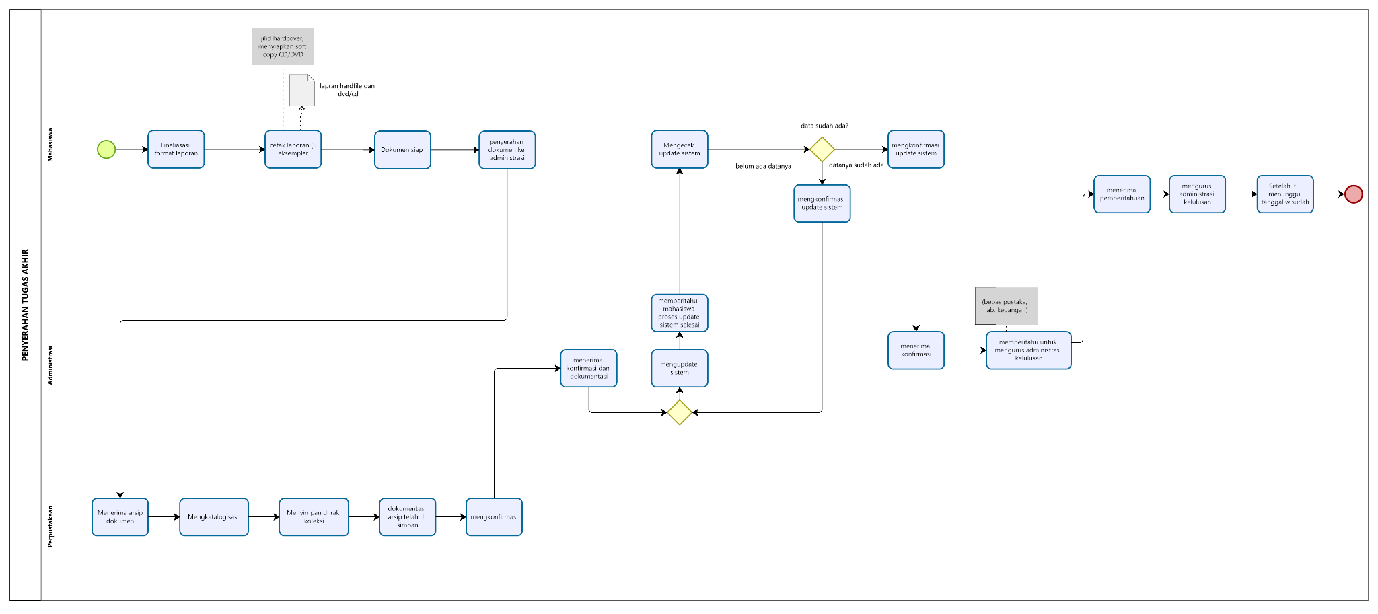
Penjelasan Alur: Perbedaan utama pada tahap Penyerahan Tugas Akhir terletak pada integrasi notifikasi dan konfirmasi sistem. Pada model awal (As-Is), proses komunikasi seperti pemberitahuan penyelesaian revisi dan status kelulusan masih dilakukan secara manual melalui interaksi langsung antara mahasiswa dan administrasi. Sedangkan pada model BPI (To-Be), seluruh alur penyerahan dokumen, katalogisasi perpustakaan, hingga konfirmasi bebas pustaka dan keuangan terintegrasi dengan sistem yang memberikan notifikasi kepada mahasiswa mengenai status update data dan kelulusan, sehingga mempercepat proses administratif menuju wisuda.

  - Permasalahan
- Kompleksitas dan redundansi pada siakad
Dikarenakan pada model proses bisnis awal, terdapat ketergantungan yang tinggi terhadap sistem siakad dalam setiap verifikasi data mahasiswa. pada alur ini mengharuskan sinkronisasi data dua arah yang berulang-ulang antara data akademik umum dengan data yang lebih spesifik seperti tugas akhir. Nah hal ini mengakibatkan 2 hal yaitu:
1) Alur proses yang terlalu panjang yaitu pada saat proses validasi menjadi berbelit dikarenakan mahasiswa dan admin harus menunggu konfirmasi dari sistem siakad sebelum melangkah ke tahap pengajuan judul skripsi.
2) Bottleneck yaitu saat terjadi gangguan teknis atau keterlambatan update data yang terdapat di siakad maka, seluruh proses pengajuan tugas akhir akan terhenti dikarenakan hal tersebut.
Solusi BPI yaitu fokus sistem dialihkan sepenuhnya pada manajemen internal SISRI untuk mempercepat waktu siklus pengajuan tanpa harus melewati birokrasi sistem siakad yang berlebih.
- Inefesiensi alur validasi dan persetujuan
Proses persetujan topik dan pembimbing seringkali memakan waktu yang lama dikarenakan alur yang tidak terpusat. Sebelum adanya BPI, dokumen pengajuan seringkali harus melewati rantai birokrasi manual atau semi digital yang tidak memiliki notifikasi secara real-time. Salah satu contohnya yaitu:
- Kaprodi sering kali kesulitan memantau tumpukan pengajuan yang masuk, sehingga respons terhadap pengajuan mahasiswa menjadi lambat.
- tidak adanya otomisasi untuk mendeteksi beban kerja atau kuota dosen pembimbing, sehingga sering terjadi penolakan ditahap akhir hanya karena kuota dosen penuh, yang meharuskan mahasiswa mengulang proses dari awal.

- Keterbatasan visibalitas status pengajuan
Mahasiswa seringkali mengalami kebingungan menegenai posisi dokumen atau status pengajuan mereka saat ini. Pada proses lama, seperti minimnya fitur pelacakan atau tracking yang menyebabkan 2 hal yaitu:
1) Tingginya frekuensi pertanyaan berulang dari mahasiwa kepada staf admin atau prodi hanya untuk menayakan “sampai dimana berkas Saya?”
2) Ketidakpastian informasi mengenai jadwal seminar ataupun sidang, yang dimana informasi sering kali tersebar melalui saluran yang tidak resmi seperti pesan singkat.

  - Analisis dan Perancangan Sistem
Tahap analisis dan perancangan sistem dilakukan untuk menerjemahkan perbaikan proses bisnis (BPI) yang telah dirancang sebelumnya ke dalam spesifikasi teknis aplikasi SISRI. Fokus utama perancangan ini adalah memfasilitasi alur kerja yang lebih ringkas (dari 9 tahap menjadi 7 tahap), menerapkan digitalisasi dokumen, serta mengintegrasikan notifikasi real-time.

2.4.1 Analisis Kebutuhan Sistem
Berdasarkan analisis permasalahan pada Bab 2.3, sistem baru dirancang untuk mengurangi ketergantungan pada sinkronisasi SIAKAD yang berulang dan menghilangkan inefisiensi validasi manual. Kebutuhan sistem dibagi menjadi dua kategori:
A. Kebutuhan Fungsional (Functional Requirements) Sistem harus mampu melayani empat aktor utama, yaitu Mahasiswa, Dosen (Pembimbing & Penguji), Koordinator Program Studi (Kaprodi), dan Admin.
- Aktor Mahasiswa:
  - Dapat melakukan pengajuan topik skripsi dan memilih dosen pembimbing secara mandiri di dalam sistem tanpa menunggu validasi eksternal SIAKAD.
  - Dapat melakukan bimbingan proposal dan skripsi secara daring (mengunggah draft dan menerima revisi) melalui menu "Bimbingan Proposal" dan "Bimbingan Skripsi".
  - Dapat melihat jadwal seminar/sidang dan status kelulusan secara real-time.
  - Menerima notifikasi otomatis terkait status validasi atau revisi dari dosen.
- Aktor Dosen (Pembimbing & Penguji):
  - Dapat memvalidasi pengajuan judul dan draft proposal mahasiswa.
  - Memberikan catatan revisi dan melakukan persetujuan (ACC) digital pada logbook atau dokumen skripsi.
  - Menginput nilai seminar dan sidang secara langsung ke dalam sistem.
- Aktor Koorprodi:
  - Memverifikasi kelayakan judul dan menetapkan dosen pembimbing jika kuota mencukupi.
  - Menentukan jadwal seminar/sidang dan menunjuk dosen penguji secara terintegrasi.
  - Menerbitkan SK Pembimbing secara digital.
- Aktor Admin:
  - Memverifikasi kelengkapan berkas administratif (bebas tanggungan, transkrip) sebelum sidang.
  - Melakukan pemutakhiran data status tugas akhir setelah proses penyerahan jilid dan CD.
B. Kebutuhan Non-Fungsional
- Ketersediaan (Availability): Sistem berbasis web yang dapat diakses kapan saja oleh pengguna.
- Keamanan (Security): Sistem membatasi hak akses berdasarkan level user (Mahasiswa, Dosen, Admin).
- Efisiensi: Sistem harus mampu mengirimkan notifikasi perubahan status secara langsung (real-time) untuk mengurangi waktu tunggu mahasiswa.

2.4.2 Perancangan Alur Sistem (System Flow)
Perancangan alur sistem disesuaikan dengan model BPI To-Be yang telah didefinisikan pada Bab 2.2, yang meliputi:
- Modul Pengajuan & Penetapan: Menggantikan proses manual dengan formulir digital terpusat di SISRI, di mana mahasiswa langsung memilih dosen dan Kaprodi melakukan persetujuan tanpa perpindahan dokumen fisik.
- Modul Bimbingan Terintegrasi: Menyediakan kolom komentar pada dokumen yang diunggah untuk menggantikan kartu bimbingan fisik dan pertemuan tatap muka yang tidak tercatat sistem.
- Modul Seminar & Sidang: Mengotomatisasi pembuatan jadwal dan berita acara. Sistem akan secara otomatis menggenerate draft berita acara yang dapat pasca-sidang.

2.4.3 Perancangan Basis Data (Database Design)
Untuk mendukung proses bisnis di atas, perancangan basis data difokuskan pada entitas-entitas utama berikut:
- Tabel User: Menyimpan data Mahasiswa, Dosen, dan Admin.
- Tabel Skripsi: Menyimpan data judul, deskripsi, dan status persetujuan Kaprodi.
- Tabel Bimbingan: Menyimpan riwayat logbook, file revisi, dan catatan dari dosen pembimbing.
- Tabel Jadwal: Menyimpan data waktu, tempat, dan penguji untuk Seminar Proposal dan Sidang Skripsi.
- Tabel Penilaian: Menyimpan nilai yang diinput oleh dosen penguji dan hasil keputusan kelulusan.
Perancangan ini bertujuan untuk memastikan seluruh data tersentralisasi, sehingga masalah redundansi data dan kesulitan pelacakan berkas (tracking) yang terjadi pada sistem lama dapat diatasi.

  - Implementasi Sistem

BAB III
PENUTUP

  - Kesimpulan
disimpulkan bahwa proses bisnis SISRI yang berjalan saat ini masih mengandung beberapa inefisiensi, terutama pada validasi manual dan pengelolaan dokumen. Perancangan model BPI berhasil menawarkan alur yang lebih terintegrasi melalui digitalisasi dokumen, penyempurnaan alur validasi, serta otomatisasi notifikasi. Model tersebut kemudian diimplementasikan dalam bentuk aplikasi web SISRI yang baru, dan terbukti dapat menjalankan alur proses yang telah diperbaiki secara fungsional serta meningkatkan efisiensi dan transparansi bagi seluruh aktor yang terlibat.

